Проект «Весна красна»

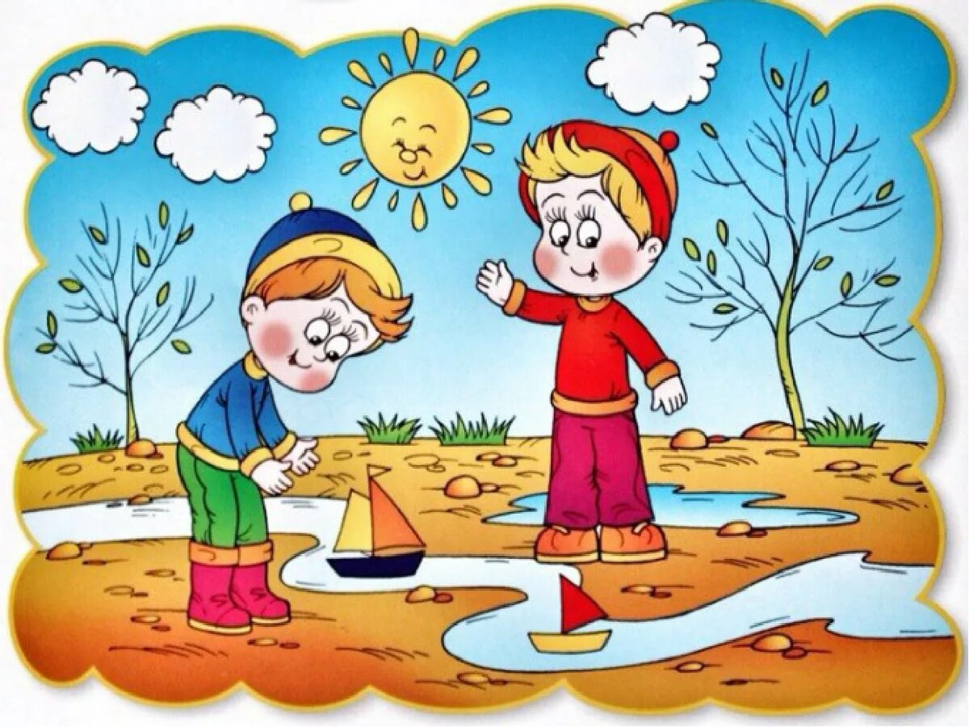

Тип проекта: исследовательский, краткосрочный, практико-ориентированный, коллективный.
Основополагающий вопрос. Наступила ли весна?
Актуальность проекта. Использование в педагогическом процессе проектного метода, формирующего у дошкольников навыки самостоятельного добывания новых знаний, сбора необходимой информации, умения выдвигать гипотезы, делать выводы и строить умозаключения становится сегодня весьма актуальным. Проектный метод – это осуществление замысла от момента его возникновения до его завершения с прохождением определенных этапов деятельности. Главное - нацелить детей на актуальную и посильную для них задачу на определённый отрезок времени. И важность проекта в том, что замысел и проблемный вопрос определяются самими исследователями.
Как доказательство – работа над проектом «Наступила ли весна?» детей, педагогов и родителей. Основополагающий вопрос возник при чтении стихотворения П.С. Соловьевой «Подснежник». Нежный, первый цветок … тихо спросил: "Я вижу, погода тепла и ясна. Скажите, ведь правда, что это весна?"
Действительно, а наступила ли весна? Дети, живущие в нашей местности, сталкиваются с парадоксами сезонных изменений достаточно часто. Им сложно понять, почему в знакомых стихах месяц март описывают как время цветущих подснежников, весело бегущих ручьев, задорно чирикающих перелетных птиц.
Дети поставлены перед проблемой, которую необходимо решить в короткий срок. Ведь от этого зависит жизнь маленького беззащитного цветка. Так обозначилась цель и задачи проекта.
Цель проекта: формировать у детей представление о признаках весны, последовательности их наступления в нашей местности.
Задачи:
* Создать условия для поисково-исследовательской деятельности всех участников проекта.
* Формировать предпосылки поисковой деятельности.
* Развивать воображение, любознательность, уверенность в своих силах.
* Повысить уровень взаимодействия между родителями, детьми и педагогами.
Ожидаемый результат: дети, в процессе исследовательской деятельности и обобщения знаний о сезонных изменениях в природе, сделают выводы и примут правильное решение о том, что в нашей местности весна приходит несколько позже, чем это описывается в художественной литературе.
Материалы и оборудование:
- Подборка детской художественной литературы, стихов и загадок о весне, первоцветах.
- Иллюстрации и фотографии с изображением природы в зимний и весенний период; раскраски весенней тематики.
- Фотографии, сделанные на прогулках.
- Ноутбук, мольберт, магнитные фишки и фломастеры.
- Видеофильм о весне.
- Диктофон.
Этапы проекта:
Подготовительный:
- Выпуск информационного листа для родителей о начале работы проекта.
- Подбор художественной литературы, информации.
- Подбор речевых, дидактических и подвижных игр.
- Перспективное планирование проектной деятельности.
Исследовательский:
- Беседы об особенностях изменений в природе.
- Цикл наблюдений в природе за сезонными изменениями.
- Проведение игр: речевых, дидактических, игр-драматизаций.
- Организованная образовательная деятельность взрослых и детей.
- Просмотр видеофильмов.
- Слушание и разучивание песен.
- Чтение художественной литературы, разучивание стихов.
- Подбор фотоматериалов.
Итоговый:
- Итоговое занятие.
- Запись звукового письма подснежнику.
- Устройство клумбы.

Приложение
Занятие «Письмо подснежнику»

Цель: в процессе исследовательской деятельности и обобщения знаний о сезонных изменениях в природе, помочь детям сделать выводы о том, что в нашей местности весна приходит несколько позже, чем это описывается в художественной литературе.
Предварительная работа: беседы об особенностях изменений в природе, наблюдения в природе за сезонными изменениями, проведение игр: речевых, дидактических, игр-драматизаций, слушание и разучивание песен, чтение художественной литературы, разучивание стихов о весне и подснежниках, подбор фотоматериалов.
Материалы и оборудование: ноутбук, мольберт, магнитные фишки и фломастеры, диктофон.
Ход НООД:
Воспитатель: Ребята, давайте вспомним стихотворение о первом весеннем цветке – подснежнике.
Слайд №2
В лесу, где берёзки столпились гурьбой,
Подснежника глянул глазок голубой.
Сперва понемножку
Зелёную выставил ножку,
Потом потянулся из всех своих маленьких сил
И тихо спросил:
"Я вижу, погода тепла и ясна,
Скажите, ведь правда, что это весна?"
(«Подснежник» П.С. Соловьёва)
-Ребята, когда мы первый раз читали стихотворение о подснежнике, что вы захотели узнать? (Наступила ли весна?)
- Мы с вами проделали большую работу, чтобы выяснить, наступила ли весна. Как вы думаете, весна уже наступила? Почему вы так считаете? Опасно ли для подснежника раньше времени появится? Что может с ним случится? (Ответы детей)
Слайд №3
-Давайте вспомним, как мы искали весну на участке детского сада. Посмотрите, кто изображен на фотографии? Да, это вы.
Слайд №4
- Что мы сначала рассматривали? (Деревья)
- Что вы можете рассказать о деревьях? Какие они? (Они голые, нет листьев, покрыты снегом, инеем).
Слайд №5
- Лёня и Ярослав что-то увидели на веточках? (Искали молодые листочки, но ещё даже почки не набухли)
Слайд №6
- Что изображено на этой фотографии? (Сугробы)
- Какие сугробы? (Большие, белого цвета, снег ещё не стал тяжёлым, серым, ноздреватым)
Слайд№7
- Для чего Ангелина раскопала снег? (Хотела увидеть молодую зелёную травку, но её ещё нет)
Слайд№8
- Василиса с Ксюшей в клумбе тоже травку искали? (Нет, хотели посмотреть на первоцветы. Но ещё ни один подснежник не пробился через толстый снежный покров)
Слайд№9
- Чем занималась на прогулке Маргарита? (Весной прилетают скворцы. А у нас на участке много скворечников, в которые они заселяются. Я скворушку звала. Не дозвалась)
- Назовите, каких птиц вы видели во время прогулки? (Ответы детей)
- Почему воробьи, вороны и голуби не улетели в теплые края? (Ответы детей)
- Почему нет перелетных птиц? (Ответы детей)
Слайд№10
- Что вы увидели на дорожке, когда пришли на участок? (Лёд, замёрзшие лужи)
- Вы боялись промочить ноги, когда прыгали и катались на ледяных дорожках? (Нет, не боялись)
-Почему? (Лед был толстым, прочным)
- Когда мы возвращались с прогулки, что увидел Артемий? (Лужи)
Слайд№11
- А что заметила Даша? (Капель)
Слайд№12
- Семён, как светило солнце? (Ответы детей)
Слайд №13
- Ну что, ребята, солнце светит ярко, появились лужи, зазвенела капель, значит пришла весна!?
-Можно ли подснежнику расти дальше?
- Какой сейчас месяц?
- Март - зимний месяц или весенний?
- Правильно, весенний. Так давайте сообщим цветочку скорее, что весна уже пришла! Пусть расцветает на радость нам! (Предположения детей)
Воспитатель: Ребята, вы не поторопились сообщить подснежнику о наступлении весны? Солнце светит, но теплое ли оно? Если подснежник поспешит, что с ним может случиться? (Предположения детей)
Слайд №14
- Давайте вспомним, какие приметы весны мы знаем?
- Будем их отмечать на мольберте, чтобы позже сравнить с результатами наших наблюдений на прогулке (на мольберте в центре изображен подснежник)
- Весной какого цвета небо? (голубого) Давайте отметим.
- Солнце греет? (отмечаем)
- Что на водоеме? (тает лед)
- Какой снег (серый, проваливается)
- Что происходит с деревьями? (набухают и раскрываются почки)
- Перелетные птицы? (прилетают)
- С сосулек капает? (отмечаем)
Слайд №15
- Внимательно посмотрите на мольберт, а теперь на наши фотографии на экране. (Дети рассматривают, сравнивают)
- Какой можно сделать вывод? (весна еще не наступила)
- Ничего не понимаю. Март – месяц весенний, наступает весна, а у нас до сих пор холодно. Может быть кто-то мне поможет в этом разобраться? (у нас весна наступает позднее, она уже близко, но ещё не наступила)
- Так что мы скажем подснежнику? (Предположения детей)
- Правильно, ребята, рано подснежнику в наших краях появляться, пусть еще немного «поспит» под снегом.
- Давайте вспомним, ответ на какой вопрос мы хотели узнать. (Наступила ли весна?)
- Мы нашли ответ на вопрос? (Да, нашли, весна у нас еще не наступила)
- Как мы сообщим подснежнику, что весна еще не наступила? (Ответы детей)
Слайд №16
- Я предлагаю отправить подснежнику звуковое письмо. У меня есть диктофон. Пожалуйста, говорите в микрофон все, что хотите сообщить.
(Дети обращаются к Подснежнику и высказываются).
- Хотите посмотреть, как наступает весна? Предлагаю посмотреть видеофильм. (Дети смотрят мультипликационный видеомонтаж о наступлении весны)

Сообщение для воспитателей

Тема «Особенности работы с детьми

В век высоких технологий развитие современного общества характеризуется все возрастающей динамичностью, проникновением на новые уровни познания природы, изменением социального устройства и возникновением качественно новых видов деятельности в ранее неизвестных областях. Особое значение здесь приобретает стремление и способность личности активно исследовать новизну и сложность меняющегося мира, а также создавать, изобретать новые оригинальные стратегии поведения и деятельности. Ни для кого не секрет, что такое активное познавательное отношение к действительности необходимо формировать с раннего детства.
Одной из ведущих целей воспитания в детском саду является воспитание такого человека, который смог бы жить в обществе, стал удачливым и востребованным в нём. Чем человек активнее, мобильнее, инициативнее – тем больше у него шансов найти свое место в любой сфере общественной жизни.
Использование в педагогическом процессе проектного метода, формирующего у дошкольников навыки самостоятельного добывания новых знаний, сбора необходимой информации, умения выдвигать гипотезы, делать выводы и строить умозаключения становится сегодня весьма актуальным.
Проектный метод – это осуществление замысла от момента его возникновения до его завершения с прохождением определенных этапов деятельности. Главное - нацелить детей на актуальную и посильную для них задачу на определённый отрезок времени. И важность проекта в том, что замысел и проблемный вопрос определяются самими исследователями.
Как доказательство – работа над проектом детей и педагогов старшей группы «Наступила ли весна?» Основополагающий вопрос возник при чтении стихотворения П.С. Соловьевой «Подснежник». Нежный, первый цветок «Сперва понемножку Зелёную выставил ножку. Потом потянулся из всех своих маленьких сил и тихо спросил: "Я вижу, погода тепла и ясна, Скажите, ведь правда, что это весна?"»
Действительно, а наступила ли весна? Дети, живущие в нашей местности, на севере Московской области, периодически сталкиваются с парадоксами сезонных изменений в природе. Им сложно понять, почему в знакомых стихах месяц март описывают как время цветущих подснежников, весело бегущих ручьев, звонко чирикающих перелетных птиц.
Дети были поставлены перед проблемой, которую необходимо было решить в короткий срок. Ведь от этого зависела жизнь маленького беззащитного цветка.
Обозначилась цель проекта: формировать у детей представления о признаках весны, последовательности их наступления в нашей местности.
Задачи: создать условия для поисково-исследовательской деятельности всех участников проекта; формировать предпосылки поисковой деятельности; развивать воображение, любознательность, уверенность в своих силах; повысить уровень взаимодействия между родителями, детьми и педагогами.
Во время исследовательского этапа проектной деятельности, дети с удовольствием проводили наблюдения в природе, задавали массу вопросов, рассматривали иллюстрации. Наблюдения и эксперименты вызвали неописуемый восторг – так много они почерпнули нового, поразили своей наблюдательностью и умением делать самостоятельные выводы.
Рассматривали все, что казалось актуальным в решении данной ситуации: деревья, сугробы, зимующих птиц. На участке пытались под снегом найти большие заледеневшие лужи, прыгали, испытывая лёд на прочность, раскапывали снег в поисках молодой зелёной травки, подставляли лица и руки под лучи солнца, определяли температуру воздуха народным способом – выдыхая пар изо рта.
Итоги подводили на заключительном занятии. Я пыталась оказать давление на детей, доказывая, что весна наступила. Однако, они смогли отстоять свою точку зрения, опираясь на свои результаты исследования, не смотря на авторитет и давление со стороны взрослого.
Самым ценным было то, что дети прониклись заботой и состраданием к цветку. Когда я им предложила записать звуковое письмо – они нежно и заботливо объясняли подснежнику, почему ему не надо спешить. Главным было то, что весна уже совсем близко, но еще не наступила. Что, собственно, и требовалось доказать в процессе исследования.
После занятия дети захотели изобразить подснежник. В итоге – была создана «зеленая книга» под названием «Первоцветы». В неё вошли работы детей, фотоматериалы, подобранные родителями, стихи, загадки и пословицы о первых нежных цветах.
В ходе реализации проекта дети научились самостоятельно анализировать полученные результаты. У них возникло желание пользоваться специальной терминологией, вести конструктивную беседу в процессе совместной исследовательской деятельности.
Такие методы обучения и воспитания детей как проектный, формируют межличностные отношения и навыки коммуникации, активизируют речевое развитие, поисковую деятельность и интеллектуальную инициативу ребенка, потребность в создании собственной картины мира.

«Весенние наблюдения на прогулке»

Первое наблюдение.

Тема: Наблюдение за птицами у кормушки

Цель: Определить какие птицы прилетают к дереву и их поведение и повадки, внешний вид.

Ход работы:

Стихотворение О. Зыковой «Синицы»

Ох, и хитрые же птицы,
Желтогрудые синицы.
Только лишь в большую стужу
Эти птицы с дятлом дружат.
Ну, а летом все синицы
Сами могут прокормиться.

Вопросы к детям:

Какие птицы прилетают к дереву?
Какая еда им больше нравиться?
Что едят воробьи, синицы, голуби?
Какого цвета перья у синицы, у голубя?
Кто из них больше?
Что помогает птицам?
А можем ли мы летать? Почему?

Загадка:
Рук нет, а строить умеет. (Птица)

Второе наблюдение.

Тема: Наблюдение за проклюнувшимися почками берёзы.

Цель: продолжать учить, замечать изменения во внешнем виде деревьев в зависимости от времени года, выделять в наблюдательных объектах характерные признаки

Ход работы
Загадка:
На веточках плотные комочки, в них дремлют клейкие листочки. (Почки)

На ветках деревьев и кустарников есть почки. Рассмотреть их. На разных деревьях почки разного размера и цвета. У тополя они длинные клейкие душистые; у берёзы – круглые, но мелкие; у вяза – маленькие, похожие на узелки; у сирени – самые крупные. Почки – это будущие листочки, и какие по размеру почки, такие будут у дерева листочки. Почки бывают не только листовые, но и цветковые. Например, как у абрикоса или вишни.

Художественное слово:
На могучем тополе дружно почки лопнули,
А из каждой почки вылезли листочки.

Приметы:
Из берёз течёт много сока – к дождливому лету.

Пословицы и поговорки:
Хороший год по весне видно;
Была бы водица, а зелень народится.

Третье наблюдение.

Тема: Береза цветет.

Цель: уточнять представления о последовательности роста и развития растения; развивать интерес к самостоятельному наблюдению за знакомым деревом.

Ход работы:

Загадки:
Стоят в поле сестрицы: платья белены, шапочки зелены. (Березы)

Русская красавица стоит на поляне
В зеленой кофточке, в белом сарафане. (Береза)

Приметы:
Соловей защелкал – значит береза лист пустила.
Соловей запевает, когда может росы напиться с березового листа.

Поговорка:
Весенний дождь лишним не бывает.

Дать представление о том, что такое семена; и показать, как береза цветет, сказать, что в конце лета у нее появятся семена, из которых впоследствии вырастут молодые березки.
В мае береза зацветает: на одних деревьях появляются сережки желтые, а на других - зеленоватые. Ветер подхватывает золотистую пыльцу с желтых сережек и переносит ее на зеленые. К концу лета появляются крылатые семена, Они падают на землю, и впоследствии из них вырастают молоденькие березы.

Четвертое наблюдение.

Тема: За первыми зелеными листочками.

Цель: систематизировать представления детей о весне по основным, существенным признакам.

Ход работы:

Художественное слово:
Льдинки звонкие разбились и поплыли по реке…
И сережки распустились на осине и ольхе.
набухают соком почки, скоро снег растает весь,
И зеленые листочки молодой украсят лес.

Какие деревья растут на нашем участке? Какие еще деревья вы можете назвать? А любимые деревья есть? Почему вы их любите? А можно ли лазать по деревьям? Почему? Мы будем лазать по лесенке.

Приметы:
Если листья на березе появятся раньше, чем на клене, лето будет сухое.
Из березы течет много сока – к дождливому лету.
Поговорка:
Весной оглобля за одну ночь травою обрастает.

Пятое наблюдение.

Тема: Наблюдение за ростом первоцветов.

Ход работы:
Беседы:
- «Первоцветы»;
- «Какие бывают цветы?»;
- «Охраняемые цветы».

Упражнение «Отгадайте»:
-О чем говорят цветы в вазе – садовые и полевые?
-О чем говорят полевые цветы с бабочками?
-О чем говорят полевые цветы с пчелками?

Практическая значимость данного цикла наблюдений заключается в том, что использование разнообразных форм и методов работы с детьми по экологическому воспитанию способствуют расширению и обогащению знаний детей о разнообразии представителей растительного мира, формированию представлений о взаимосвязях в природе, развитию наблюдательности и интереса к ней, эстетических чувств, любви и бережного отношения к природе. Работа в данном направлении не только обогащает знания детей, но и воспитывает доброту, сопричастность и сопереживание ко всему живому и прекрасному, что нас окружает.

Список литературы:
Николаева С.Н. Юный эколог: программа и условия ее реализации в детском саду. – М.: Мозаика-Синтез,1999.
Зенина Т. Наблюдаем, познаем, любим: // Дошкольное воспитание. 2003. №7
Васильева И.А. Учите детей наблюдать природу. – Мн.: Нар. асвета, 1972.

